**«№ 4 Агротехникалық колледжі» КММ, Аршалы кенті**

**Қаныш Сәтпаев**

**«Шырақтай болған өмір»**

Алёхин Дмитрий

№ 02 – ФШ – 17 Тобы

**Жетекші :**

Какпетов Мурат Балтабаевич

**Аршалы кенті**

**Алёхин Дмитрий Александрович**

« № 4 Агротехникалық колледжі» КММ, Аршалы кенті

№ 02 – ФШ – 17 Тобы

Туған күні: 18.02.2002 ж.

Мекен-жайы: Аршалы кенті, Жамбыл көшесі 7 үй

Байланыс нөмірі: 87753705606

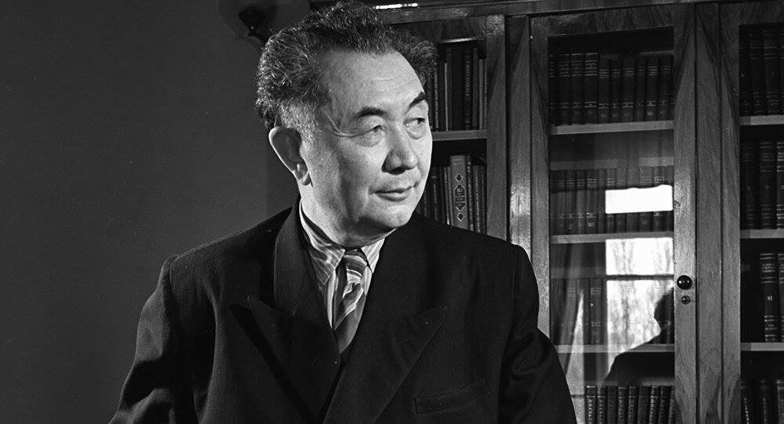

1941 жыл Ұлы Отан соғысының жүріп жатқанына міне 5 ай. Кеңес әскері барлық майданда аса көп шығынға ұшырап жатыр. Фашист әскерлері асқан жылдамдықпен алға жылжуда, Украина мен Кавказдағы маңызды марганец кен орындары жаулап алынды.Бұл кен орындары құрышпен қапталған болат танклер жасау үшін қажетті марганецтің 90% аса кенін беретін, Бұл химиялық элементсіз кеңес танкілері неміс машиналарына төтеп бере алмайтын еді. Ал бұл дегеніміз толығымен жеңілу дегенді білдіреді. Марганецтің жаңа кен орындарын іздеу бойынша мәселені Сталин өзі бақылауға алады. Осы кезде қазақ геологы Қаныш Сәтпаев жиырмасыншы жылдары Жезқазғанда марганецтің кен орындарын кездестіргенін хабарлайды.Өте аз мерзім ішінде бұл өңірге геологті – бақылау отрядтары мен комиссия жіберіледі. Сәтпаевтың болжамдары расталды, қажетті марганец бір жылға жетпей табылды. Жаңа Жезқазған кен орыны Жезді кен орыны барлық кеңес қорғанысын, өнеркәсіпті шикізатпен қамтамасыз етіп отырды, ал әскер мықты болат құрышты танкілерге қол жеткізді. Фашисттерге қарсы тұруға мүмкіндік табылды.

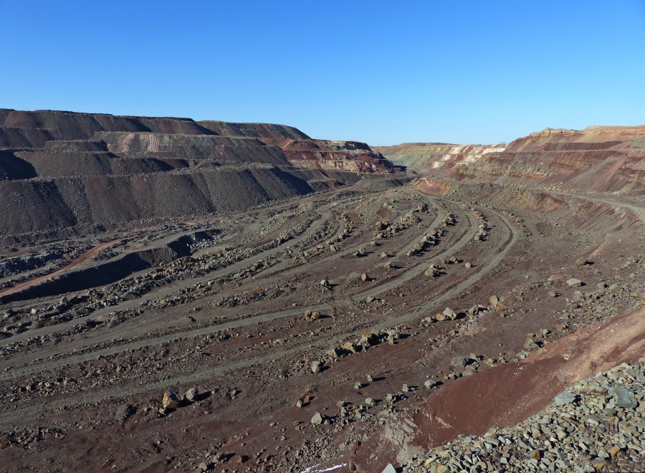

1.Сурет. Жезді кен орыны.Жезқазған қаласы.

Баянауыл Имантай бидің ауылы, оның кіші ұлы өзінің тайын қалдырып кетіп қалады. Әдемі, түрлі-түсті, жылтыраған тастарды іздеудің қызығына түскен ол туған ауылынан қалай ұзап кеткеніні байқамай да қалды.

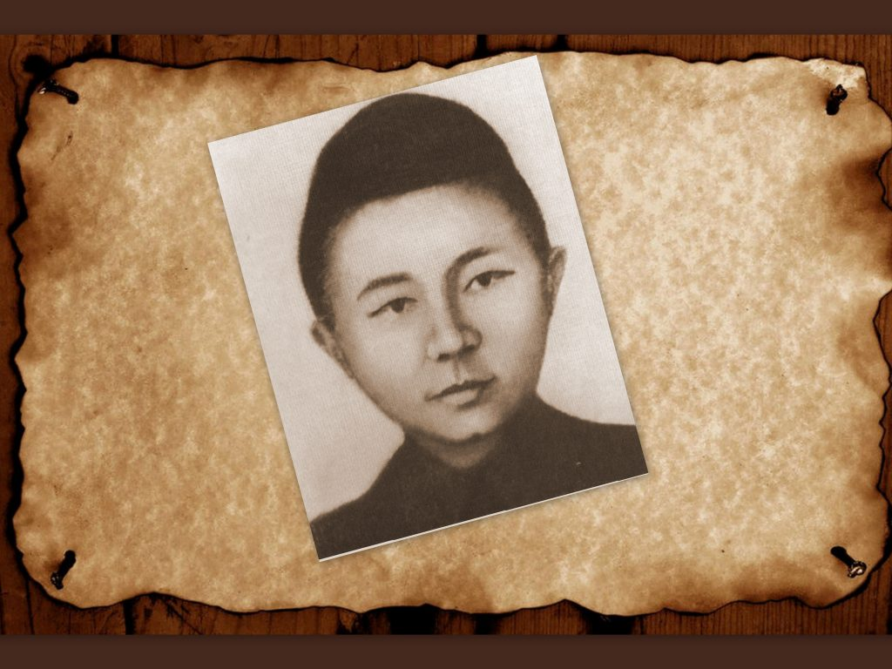

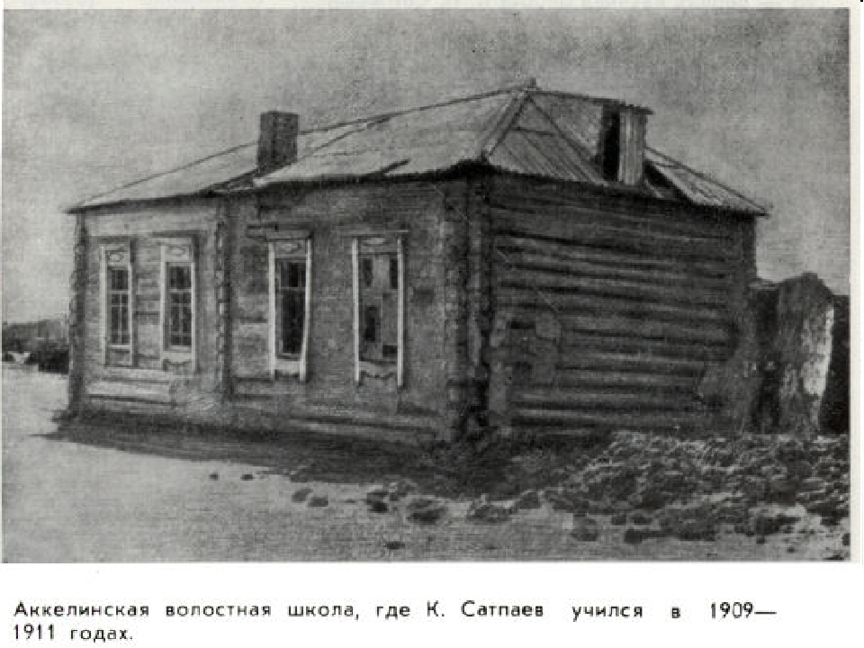

Баланың білуге құмар аңғарғыш ақылы және оның оянған құмарлығы оны әр кез сайын өзіне тарта берді, қызығушылықпен тастарды бірінен соң бірін жинап, қараумен болды, олар оны өзіне тартып, құпиясын ашуға шақыратындай. Бұл кенеттен келген балалық қызығушылық тек қана Қаныштың ғана тағдырына емес, сондай-ақ оның халқы, елі үшін де аса үлкен рөл ойнады. Ол туған өлкесінің сарқылмас байлығын ашады, оның шетсіз-шексіз жазықтарын рухтандырып, жаңа өмір сыйлайды, оның есімі жерде және космоста мәңгі есте қалады, оның құрметіне Сәтпаевтың есімімен тау шыңдарын, жаңа минерал түрлерін және өсімдіктерді, көшелер мен қалаларды, университет пен тіпті жұлдыздарды атайды.

Сәтпаевтың ата-анасы Баянауылдағы ең бір құрметті адамдар болды. Қаныштың атасы Сәтбай бай және ақылды би болған кісі, әкесі Имантай да өз әкесінің ізімен жүрген, сол кездегі өте білімді адамдардың бірі болды, ол бірнеше тіл білген, музыкамен, тарихпен әуестенген, орыс географиялық қоғамының тілшісі болған. Сәтбаевтарды Уәлихановтар, Шурмановтар, Кұнанбаевтар әулеттерімен отбасылық достық және туысқандық қарым-қатынастар байланыстыратын. Имантай Шоқан Уәлихановпен тығыз қарым-қатынаста, достықта болды, оның жолдасы Григорий Потанинмен таныс болды.

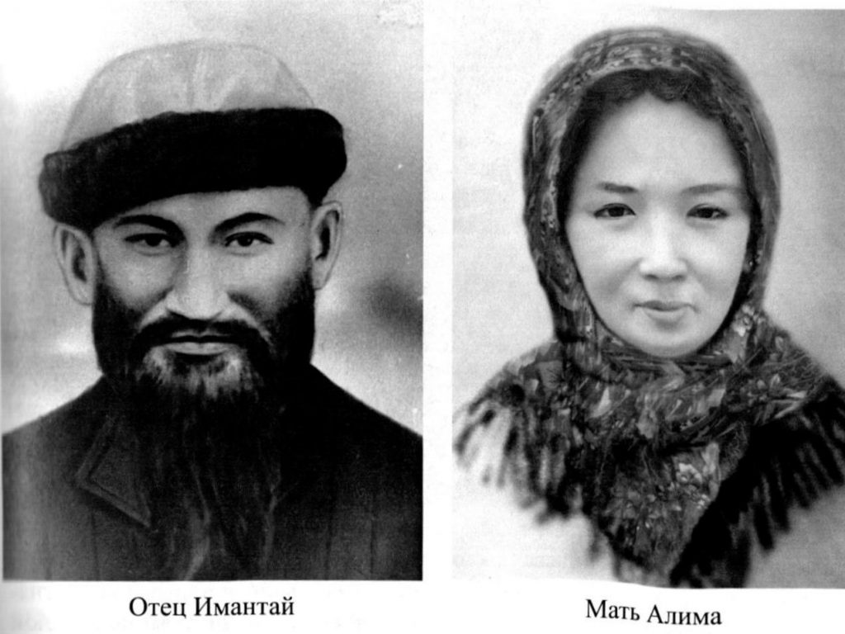

Қаныша Имантаевичтің әкесі барлық Сәтпаев руының ерлері сияқты ұзын бойлы, сұлу кісі болған, ол 86 жыл өмір сүрген және әрдайым құрметке ие болған, оны қандастары бекерге би деп танымаған,бірақ ең бастысы,ол парасатты, ақылды кісі болған. Ал Қаныштың анасы Имантайдың екінші әйелі болған. Қаныш зиялы, аристократиялық жағдайда өсті, Габдул Гани есімімен атлды. Балалық шағынан ауыл мектебіне барып сауатын ашады, араб тілін меңгереді, Хафиздің, Навои мен басқа да шығыс ақындарының төлтума өлеңдерін көркемдеп оқиды. Оған әкесінің музыкаға деген махаббаты берілген,ол домбырада еркін ойнайтын, ата-анасын өзінің білімге деген талпынысымен қуантатын, ал ақылды Сәтпай атасы сүйікті немересі Қаныштың кішкентай кезінде батасын берген. Қажылыққа кетерінде атасы барлық ауылды жинап, өзінің ең кіші сүйікті немересіне біздің алыс туысымыз Шоқан сияқты ақылды бол, өз халқыңа пайдаң тисін, еңбекқор, мейірімді адам бол деп бата береді.

Қаныштың анасы Әлима оның бала кезінде өкпе құрты ауруынан қайтыс болады, өкпе құрты сол жылдардағы қазақтардың арасындағы өлімнің негізгі себебі болды, жылдар өте келе Қаныштың өзі де осы аурудан зардап шегеді, анасы қайтыс болған соң, оның тәрбиесімен Имантайдың бәйбішесі айналысады, бұл кезде Қаныш молдадан сабақ алып біткен еді және Павлодардағы орыс-қазақ гимназиясына оқуға түскен болатын. Ол мұнда оқып жүргенде,болашақ танымал әдебиетші Шесотпековпен танысады, ол орыс тілін жақсы меңгерген еді, және әрі қарай оқуын жалғастыруға шешім қабылдады. Өбек ағасының кеңесі бойынша, Семей мұғалім семинариясына директор болып тағайындалады да Семей қаласына кетеді және осы училищеге оқуға түседі. Семей ол кезде қазақтардың мәдени астанасы болатын, мұнда Бөкейхановтар мен Байтұрсыновтар өмір сүрді және жұмыс жасады, бұл кез Алаш партиясының белсенді қызмет атқарып тұрған кезі еді. Туған ағасы Бөкеш Имантаевичті, туысқан ағасы Әбекей Зинович Сәтпаевты және Әбдікәрім Жамильевичті 58 бап бойынша бір жылдың ішінде ату жазасына кесті. Ол музыкант, ең алғашқы қазақ скрипкашыларының бірі болатын. Ол үш рет халық жауы атанды, бірақ оның тағдыры басқаша болды, ол тірі қалды, ол Әлихан Бөкейхановпен таныс болды, олар бірге семинарияда сабақ берді. Ол Алаш ордаға қосылып кете алмады, өйткені ол Алаш орданың ұйымдастырушыларынан біршама жас болды. Екіншіден мамандығы бойынша ол техник болатын. Ол мұндай мәселелермен айналыспайтын. Семейде тағдыр Сәтпаевты ол кезде әлі атақты бола қоймаған Мұхтар Әуезовпен жолықтырды.олар бір бөлмеде тұрды, бірге оқыды, нағыз достар болды. Сәтпаев оқып жүрген кезде алдымен ақпан, сосын қазан революциялары болды. Семейде жер аударылғандар мен оппозицияға ниеттенгендер өте көп болды, белсенді саяси өмір басталды, бірақ Қаныш анасын алған ауру салдарынан, бұл оқиғалардан шет қалды. Өкпе ауруынан Сәтпаев ұзақ жылдар бойына зардап шекті, тіпті өз өмірінің ең маңызды жылдарында ол ісін тастап, дәрігердің айтуы бойынша ауылға қымызбен емделуге баруға мәжбүр болды, дегенмен ол қаладан алыс жерде, ауылда жүрсе де жұмыс істеуін тоқтатқан жоқ,ауылда емделіп жүргенде,ол қазақ тіліндегі бірінші кітапты жазып шықты.Ол өте талантты бірегей тұлға болатын. Қаныштың денсаулығы жақсарған соң, ол өз өлкесінің қоғамдық саяси өміріне белсенді араласа бастады. Оны Баянауыл уезінің революциялық комитетінің құрамына қабылдап, халық соты етіп тағайындайды. Сәтпаев көп жұмыс жасайды, түрлі адамдармен кездесіп большевиктер өкіметінің құрылуы мен нығаюына үлкен үлес қосады, мұнда Қаныш өзінің алғашқы махаббаты Шариғаны кездестіреді, одан екі қыз, бір ұлды болады. Бұл кезде Имантай ауылына қымызбен емделуге Томск қаласынан профессор, геолог Михаил Курсов келеді, оның келуімен Қаныштың бойындағы ұмытылуға жақын балалық шақтағы геологияға деген әуестігі қайта оянады, арада жас айырмашылығына қарамастан олар тез тіл табысып, достасып кетеді, содан соң сағаттап, кейде тіпті күні бойы екеуі әңгімелесетін. Бұл ұзаққа созылған әңгімелердің нәтижесі Қаныштың оқуын жалғастырып, Томск қаласындағы сібір технология институтына түсу болды. Ол Томск политехника институтына теология факультетіне оқуға түседі. Томск Мәскеуден кейінгі екінші жоғары білімді қала болатын.

Қаныш Сәтпаев Томск қаласында оқып жүргенде тек қана геологияны ғана оқып зерттеген жоқ, сонымен бірге оны бұрынғысынша өз халқының тарихы, сондай-ақ Шоқана Уәлихановтың өмірі мен қызметі қызықтырады. Оның еңбектерін талдай келе, ол Шоқан және оның әкесі Шыңғыс Уәлихановтардың жыраулардың ауызша айтқандарынан жазып алған “ЕР ЕДІГЕ” эпосымен танысады. Сәтпаев тарих пен әдебиеттің білгірі ретінде аңыз әңгімені редакциялап, оған өзінің авторлық алғы сөзін жазады. Осы кезде ол өзінің бұл қызметінің қалай бағыт алатынын білген жоқ.Мәскеуде Бөкейхановқа көрсетті, Бөкейханов Қанышқа айтты : «Мұны басып шығару керек, бұл біздің тарихымыз». Әлихан Бөкейхановтың арқасында бұл кітап Мәскеуде «КСРО халықтарының баспасы» 3000 дана болып басылып шықты. 1926 жылы Қаныш Сәтпаев Томск технология институтын табысты аяқтады және қазақтан шыққан ең бірінші дипломды кәсіби инженер геолог атанды. Бұл жағдай тек Сәтпаевтың өзі үшін ғана қуаныш болған жоқ,Міржақып Дулатов «Енбекші қазақ» газетінде,тұңғыш қазақ тау инженерінің келуімен құттықтады.

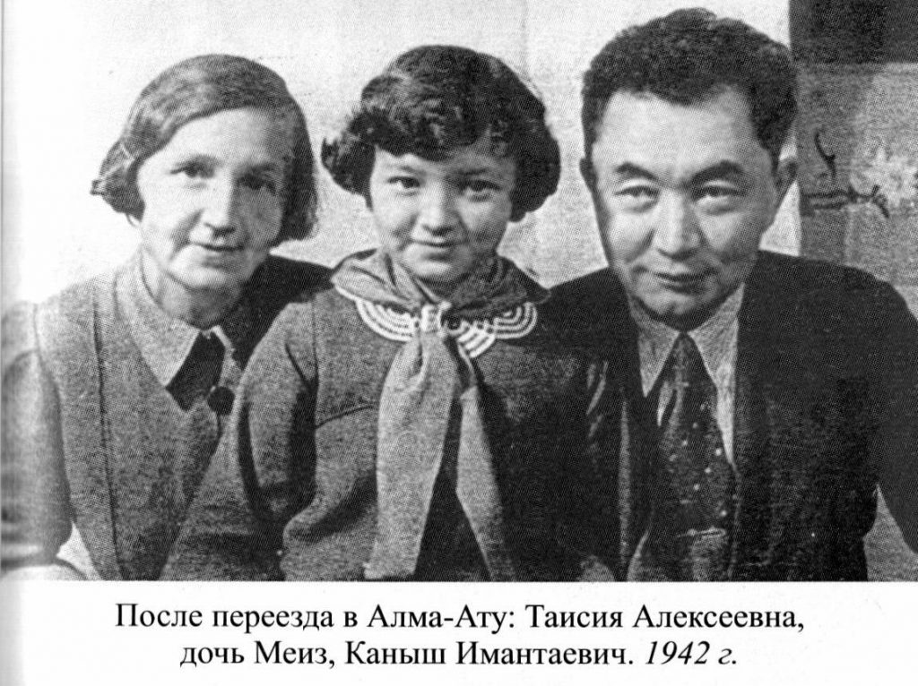

Томск қаласында Сәтпаев тағдырындағы тағы да бір маңызды жағдай орын алды,ол өз өмірін Таисия Кошкинамен бірге жалғастыруға бел буады. Олар Семейде жүргенде танысқан болатын, бірге оқыды, тіпті олардың мамандықтары да бірдей болды. Олар бірге талдау жасайтын еді, Таисия оның серіктесі болды.

Орталық Қазақстан – ең жақын станция Жусалыдан Қарсақпай кен орнына дейінгі 430 км аралықты алып жатқан, үздіксіз желімен, шақырайған күнімен шексіз дала. Жол жоқ, көлік жоқ, тек қана түйелер мен аттар. Зауытқа дейін 6 күн жол, бірақ мұнда да қайнаған өмір, жүздеген адамдар келіп күн-түн демей еңбек етті. Сәтпаевтың өзі бұл жерді былай суреттейді: “Басқа жердің климатына үйренген адамға, Жезқазғанның климатына үйрену оңай болған жоқ, қуанышсыз жартылай шөл дала, 40 – 46 градус температурадағы өзгеше ыстық жазымен және сондай қатал қысымен, жаңбыр бұл жер үшін сирек құбылыс, соңы жазда шаңды дауылға, қыста боранға айналатын қысы –жазы бітпейтін жел. Көкөніс пен жемістің болмауы. Комбинат бірінші жылдары істеген кезде, осыған байланысты көптеген жұмысшылар, сондай-ақ техникалық қызметкерлер кетіп жатты. Ағылшындар салып бітпеген кәсіпорынның негізінде Кеңес үкіметі өзінің бірінші қажетті жез ерітуші зауыт құрды. Өсіп жатқан экономика ресурстардың әрдайым өсуін талап етті, соның ішінде жездің де, Қарсақпай кен орынын жұмысқа қосу үшін жетпейтін көлемді кеңес үкіметі шет мемлекеттерден алтынға сатып алды. Сәтпаевтың бас геолог ретінде жауапкершілігі өте жоғары болды, өйткені жобалаудағы сәл ғана қателік, мемлекет үшін миллиондаған шығын болар еді.

Жезқазған Сәтпаевтың үлкен қызығушылығын тудырды, оның тек бір «Жез қазушы» деген атауының өзі көп нәрсені уәде етті, өйткені бұл жерді бір нақты адам емес, жүздеген, мүмкін мыңдаған жылдар бұрын халық атаған еді. Тіпті ежелгі грек авторлары Геродот және Страбон Арал теңізінен солтүстік пен шығысты көрсетті, мүнда көшпенді халықтар, массагеттер мен сақтар тұрады, олардың мемлекеті жезбен алтынға ие. Бірақ тіпті бұлай алдын ала айтылған сөздердің өзі Сәтпаевтың құмарлығын оятқан жоқ, қайта керісінше, кеңес геологтарының немқұрайлы қарауы, геологкомдағы әріптестерінің Қазақстандағы кен орындарына деген көзқарастары оған тыныштық бермеді. Олар бұл жобаның ұзақтығына сенбеді және уақыттары мен ақшаларын бұл жердің жергілікті жер асты байлықтарын бақылау мен өңдеуге жұмсағысы келмеді. Бірінші жылы Сәтпаевқа скважина жасау үшін бір ғана бұрғылау құрылғысын берді, екінші жылы оның өтініші мен талаптарына қарамастан, кең көлемді бақылау жасау мүмкіндігін бермеді.

Ғалымдардың екі түрлі көзқарастағы екі тобы болды, олар Ақтөбе аумағында үлкен көлемді алтын кендері мен қымбат материалдар бар деп есептеді, Сәтпаев басқа нәрсені дәлелдеумен болды, ол онда ештеңе жоқ, барлық күшті Жезқазган аумағына жіберу керек екенін айтты. 1928 жылы Қарсақпай зауыты бірінші металды шығарады, бұл Қаныш Сәтпаевтің жұмыс көлемін екі есе ұлғайтуға мүмкіндік берді. Келесі жылы оң нәтиже көрсеткен үш жүздей бұрғыланған скважиналар жас геологтың «Жезқазған болашақта пайдасы жағынан Америкадан қалыспайтын, дүниежүзі бойынша жезге ең бай орын» деген мәлімдеме жасады. Сәтпаев өтірік айтқан жоқ, ол өзінің қорытындысында нық сенімді болды және Жезқазғанды дамыту үшін бес жылдық жоспарға енгізу бастамасын көтерді. Геологттардың пікірі бойынша бір ғана Қарсақпай зауыты бұл аймақтың кен орындарын игеріп үлгермейді, бұл жерде толық қанды темір жолымен және су қоймасымен мықты комбинат құру керек. Осы сәтте Сәтпаев барлық тұрмыстық және өндірістік қиындықтарға қарамастан, алдағы жұмысқа деген бұрын болмаған рухтануды бастан кешеді. Оның сол кезде әлемдегі жез кен орнын табуы таңқаларлық. Оның болжамдары расталды, ол өз айналасына үлкен пікірлес ұжымды, өзі оқытып, тәрбие берген кәсібилерді жинады, ол бақытты еді, бірақ оның бақыты ұзаққа созылмады. Бақытсыздық күтпеген жерден келді, оның жаңа туған ұлы Арыстан жұқпалы аурудан қайтыс болды. Қаныш үшін және оның жақындары үшін қара жолақ мұнымен аяқталған жоқ, Жазық далада аштық басталды, миллиондаған қазақтар Голощёкин реформмасының салдарынан өмірден өтіп жатты. Қаныштың үлкен апасы Сәтпаева Ғазиза да осы кезде көз жұмды. Ол барлығын Қарсақпайға әкелгісі келді, әйелі екеуі 19 адамды, өзінің туыстарын аяғынан тұрғызды. Сәтпаевтың жиендерінің бірі болашақта көрнекі тарихшы болады және археолог болады, оның басшылығымен, Қазақстанның символына айналған атақты алтын адам табылған.

1933 жылы ашық күнде найзағай түскендей Мәскеуден барлау жұмыстарына қажетті бюджеттен бөлінетін қаржыны тоқтату туралы бұйрық келді, зауыттың керегіне қажетті ақша 1 процентті құрады, бұл дегеніміз толық құрып кету еді, өйткені 700 жұмысшы күші еңбекақысыз қалатын болды, демек олар қастарында тұрған өз армандарынан бас тартады деген сөз, Қаныш өте қатты қайғырды кен орны үшін, адамдар үшін. Ол қол қусырып қарап отырған жоқ, сол сәтте ақ Мәскеуге жолға шықты. Бірақ жоғарғы басшылардың кабинеттеріне кіріп жүріп, олардың ақша бермейтіндеріне көзі жетті. Мәскеу Жезқазғанның байлығын теріске шығарған жоқ, десе де бұл жобаның қарсыластарының басты дәлелдері кен орнының судан, темір жолдан, өркениеттен алыстығы еді. Үкім алдағы 5-6 жылда Жезқазғанда ірі құрылыс жұмыстары жүргізілмейді. Сәтпаев қаржыландырудың жаңа көздерін тапты, алтын трестімен, Мококрос шикізат трестімен келісім шарт жасасты. Бұл ұйымдар жаңа шикізат кен орындарын барлауға мұқтаж болатын, осы кезде Сәтпаев қулыққа барып, өзі Қазақстанның қай жерінде қажетті кен орындары бар екенін біле тұра,іздеу үшін деп ақша алды және бұл ақшаларды Қаныш өзінің балақайына жұмсады.

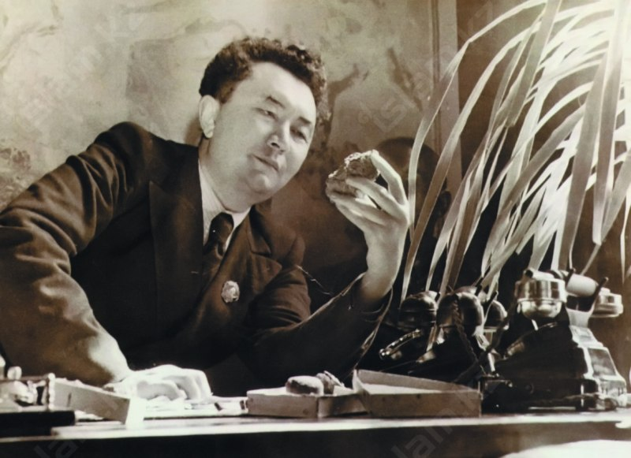

Алтын өндірушілері жолы болғыш геологты өздеріне тартпақшы болды және оған жақсы жағдай ұсынды.Бірақ Сәтпаев Жезқазғанға сенімді болып қалды, ол Ұлытау даласының болашағы алтын, күміс емес жез екенін білді.

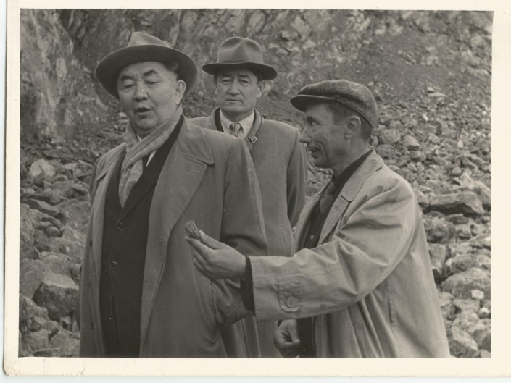

Бірақ бұл үшін оған жоғарыда отырғандардың қолдауы қажет болды. Ол Мәскеуге жолға шығады, өзінің барлық байланыстарын іске қосып, Сталиннің қабылдауына кіреді, Жезқазған мәселесін жеке Сталиннің алдында қояды. Сталин Сәтпаевты қолдайды және енді Жезқазған туралы барлық ел бойынша айтатын болды, ал оның тырысуы мемлекеттік маңызы бар іс болды. 1936 жылғы 25 наурызда Жезқазған жез еріту комбинатының, темір жолдың және су қоймасының құрылысы туралы бұйрыққа қол қойылды, бұл мақсатқа 500 млн рубль бөлінді, бұл шексіз Жезқазған даласындағы жаңа кеңес қаласы құрылысының басы болды, бұл Қаныш Сәтпаевтың жеңісі еді.

1941 жыл, соғыс басталды. Сәтпаев ғылыми зерттеулерінің барлық бағытын әскер қажеттілігіне бағыттайды.Сәтпаевтың бай практикалық тәжірибесі аз уақыттың ішінде жаңа темір, марганец, көмір, қорғасын кен орындарын өңдеуге мүмкіндік береді. Бұл жылдары Сәтпаев тікелей және ауыспалы мағынады Қазақ ғылымының негізін мықтап орнықтырған еді. 1946 жылы Алматы қаласының орталығында Қазақ ССР ғылым академиясы құрылды.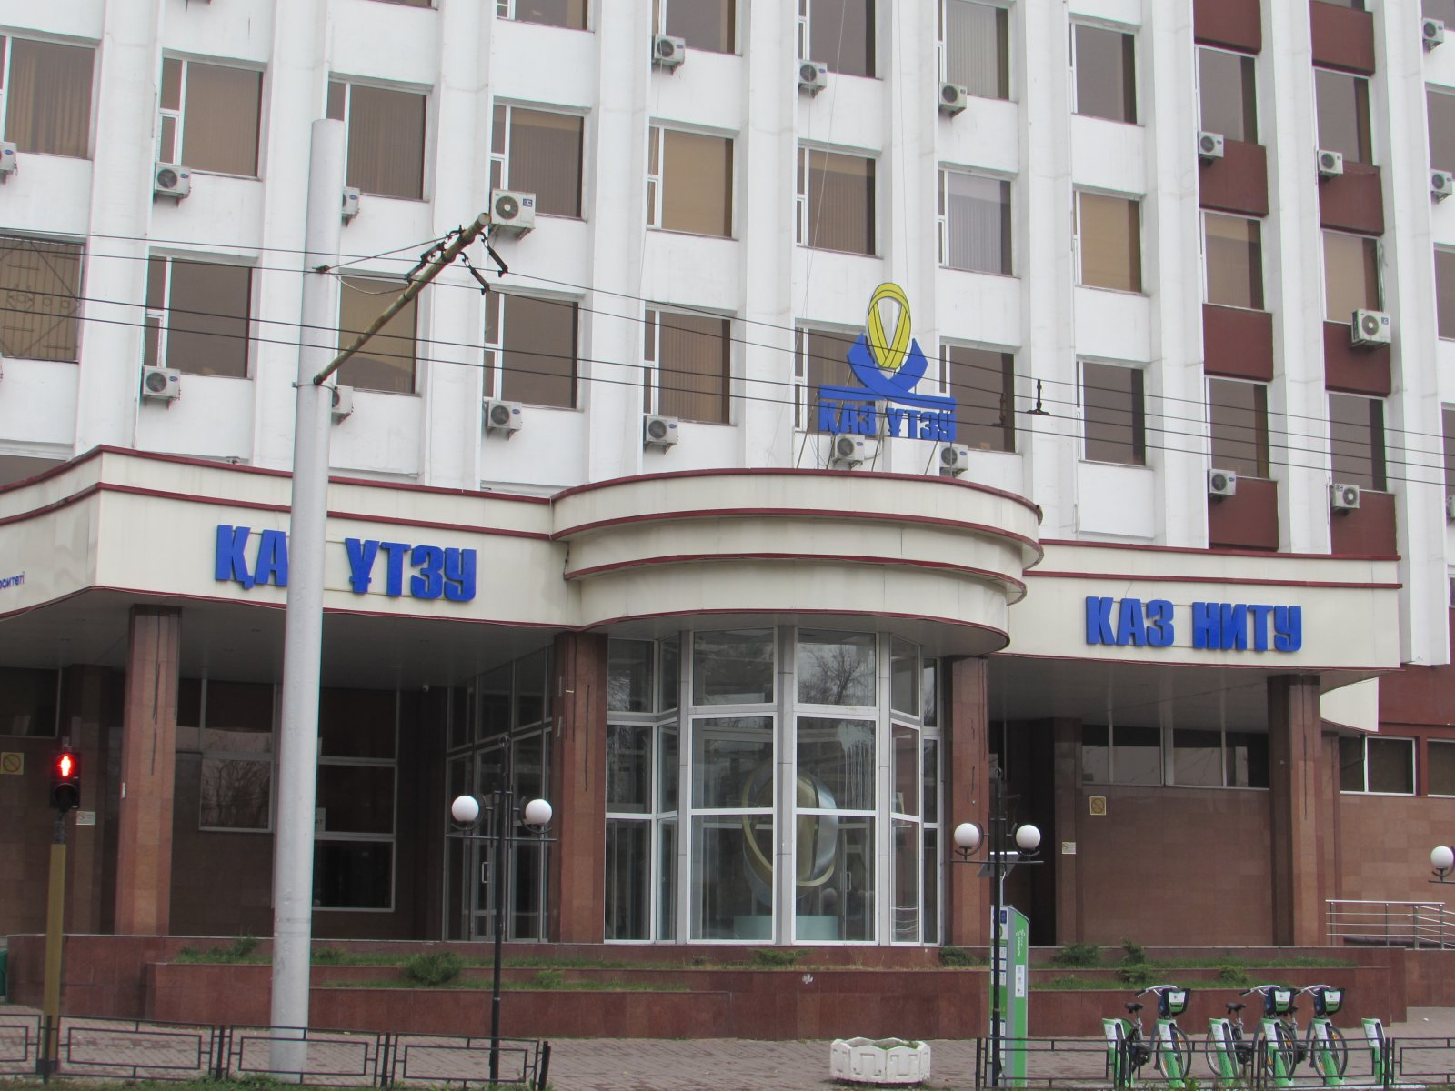

2 Сурет. Қазақ ССР ғылым Академиясы. Алма- Аты қаласы.

Сәтпаев осы мекеменің бірінші басшысы болды, басқа үміткерлер қарастырылған да жоқ. Қаныш Сәтпаев 2 метрге жуық ұзын бойлы, кең иықты, үлкен кісі болған, сондықтан да көпшіліктің ішінде бірден көрінетін. Бір жолы У.Черчилдің қабылдауында барғанда, Сәтпаев кеңес делегациясының құрамында болды, сонда атақты премьер министр одан сұрайды: «Барлық қазақтар сіз сияқты ұзын бойлы, биік па?»- дегенде Сәтпаевтың жауабы қысқа және нұсқа болды: ”Менің халқым менен жоғары”

Ұзақ уақытқа іссапарларға өте көп баратын, ондай іссапарлар кезінде ол үйін, әйелін, балаларын сағынатын, ол қамқор әке және ер болатын.

1951 жылы Қаныш Сәтпаевтың өмірінде ең қиын кезең туады, ел басшылығы оған ғылыми кадрлар таңдауда қателесті, ұлтшылдарды қолдады деген айып тағады. Одан басқа КОКП ОК сол ұлтшылдарды жұмыстан босату туралы талап түсті, бірақ Сәтпаев одан бас тартты.Сәтпаев ешқашан жұмысынан айырылып қалам деп қорыққан емес, бірақ ол өте жақсы түсінді, егер қазір кетсе, академиядағы жолдастары қорғаусыз қалады. Ол Қазақстанды тастап, Мәскеуге кетеді. Ол Кеңес дәуіріндегі Сталинге тікелей жеке мәселемен шыға алатын аз ғана адамның бірі болса, Қазақстандағы жалғыз адам болды. Сталин Сәтпаевты қолдады және оны бұрынғы қызметіне қайта орналастырды, Қазақстанға оның қайтып оралуы тегін болған жоқ. Ол тағы да бір ірі жоба «Ертіс-Қарағанды» су каналын жүзеге асыруға кіріседі. Бұл жоба Қарағанды, Теміртау, Жезқазған қалаларына жаңа өмір сыйлады. Сәтпаевтың мәдениетке де сіңірген еңбегі баға жетпес, оның арқасында ондаған қазақ әндері сақталған.

Қаныш Сәтпаев артында үш үлкен іс қалдырып кетті: 1 – Жезказган. 2.Ғылым академиясы. 3. Геологиялық ғылым институты. Қатаң климаттық жағдайларда өмір сүру Қаныш Сәтпаевтың өміріне әсерін тигізбей қоймады. 1964 жылғы 31 қаңтарда Қаныша Сәтпаевтың жүрегі мәңгілікке тоқтады.

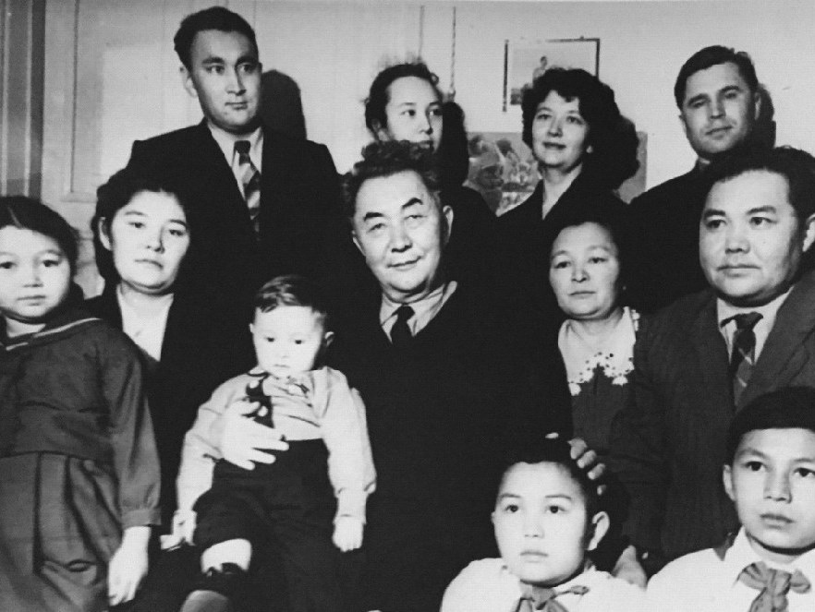

Қаныш Сәтпаев жарқын да лайықты өмір сүрді және артында жарқын мұра мен үлкен жетістіктер қалдырып кетті,ол өз отанына қызмет етуде өнеге болатын адым, өзін мойындатты және өмірден өтпей тұрып ақ аңызға айналды, осы ұлы адамды еске сақтап оған лайықты болу енді біздің қолымызда.